Министерство образования и науки Российской Федерации

федеральное государственное автономное образовательное учреждение высшего образования

Санкт-Петербургский политехнический университет Петра Великого

(ФГАОУ ВО «СПБПУ»)

**Институт среднего профессионального образования**

Отчет

по лабораторной работе № 1

по теме «Разработка удобного пользовательского интерфейса»

Выполнил: студентка группы 22919/21

Окулова В. А.

Проверил: преподаватель Иванова Д.В.

Санкт-Петербург

2025

**Проранжированные в соответствии с принципом простоты функции:**

* Авторизация
* Мой аккаунт
* Лента рекомендаций
* Фильтр
* Поиск
* Создание тестика
* Регистрация
* Восстановление пароля
* Настройки
  + Тема
  + Язык
  + Авторизация
  + Масштабирование
* Мои результаты

**Сценарий потребностей пользователя с будущей программой** *Описание шаблона «Лента рекомендаций»*

Пользователь переходит на страницу «Лента рекомендаций» для того, что бы увидеть предлагаемые тестики. После открытия вкладки пользователю может понадобится получить определенный тест. Может, он захочет выбрать тестик короткий, средний или длинный. Возможно, его будет интересовать определенное наполнение тестика. Например, для развлечения, для диагностики тех или иных качеств или для проверки своих знаний в обучении.

Соответственно, весь необходимый функционал стоит положить на один макет «Лента рекомендаций».

**Карта навигации** 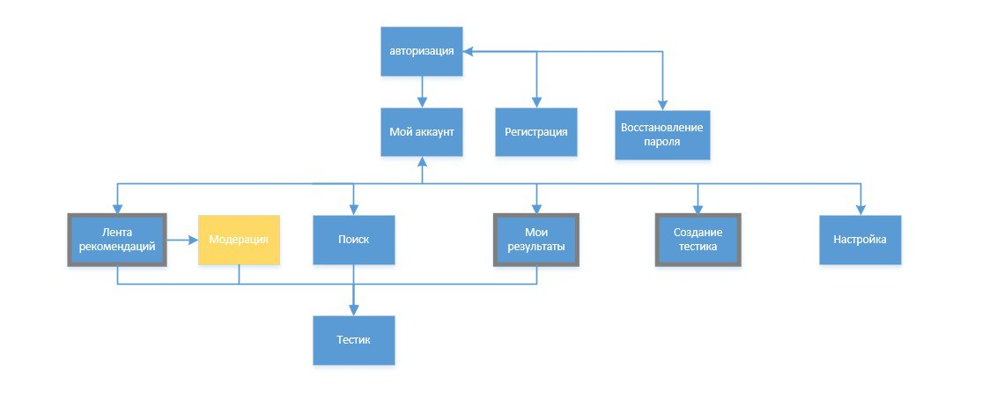



**Макеты**

Макет 1 (Страница авторизации)

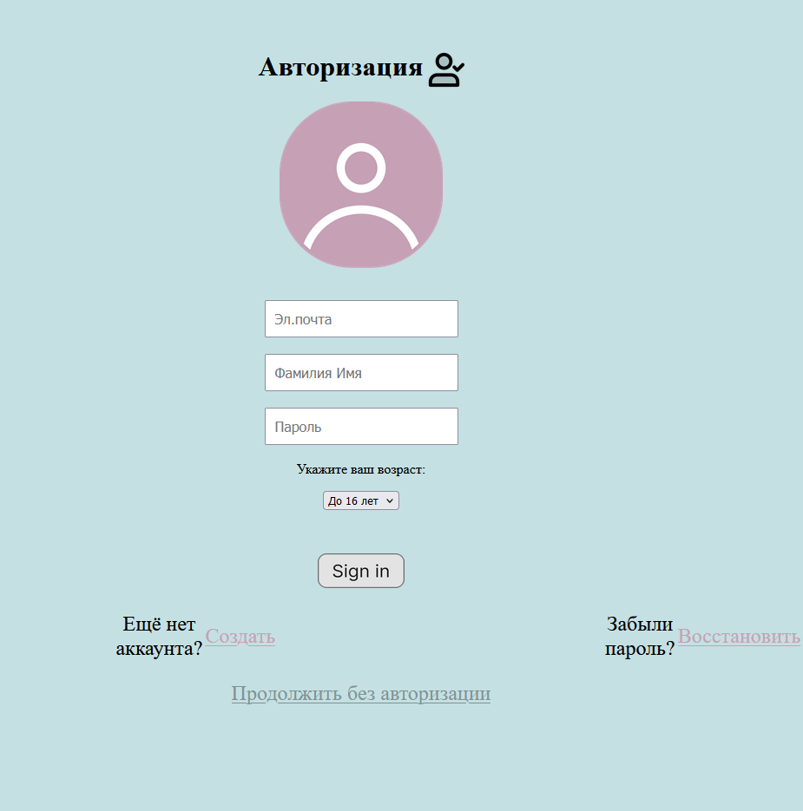

Страница авторизации

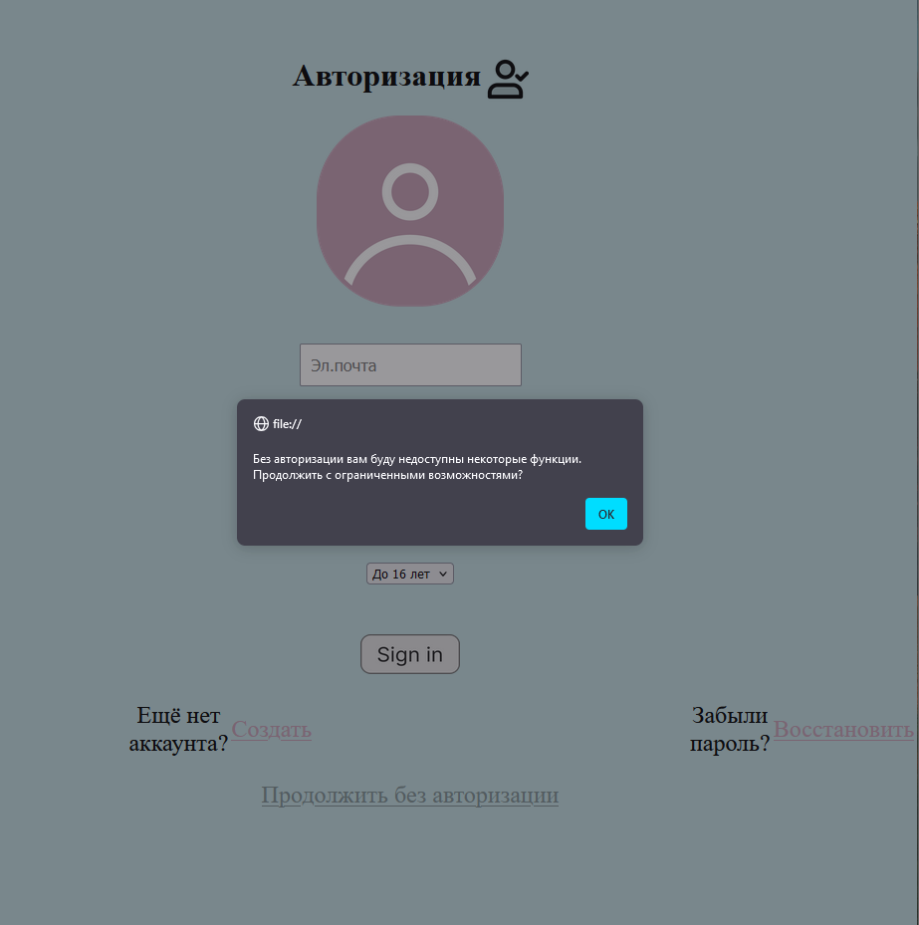

Всплывающее окно на странице авторизации

**Описание** **элементов**

|  |  |  |  |  |
| --- | --- | --- | --- | --- |
| **Название поля** | **Тип** | **Условия видимости** | **Условия доступности** | **Описание** |
| эл. почта | Текстовое поле | Всем | Всем | При введении каких-то символов надпись пропадает |
| Фамилия Имя | Текстовое поле | Всем | Всем | При введении каких-то символов надпись пропадает |
| Пароль | Текстовое поле | Всем | Всем | При введении каких-то символов надпись пропадает |
| Глазик | Кнопка | Всем | Всем | Дает возможности просмотреть написанное. Без нажатия любые символы отображаются как *** |
| «Sign in» | Кнопка | Всем | Всем | Подтверждает введенные данные и отсылает на следующую страницу при успешном прохождении авторизации |
| Создать | Ссылка | Всем | Всем | Ссылка на страницу регистрации |
| Восстановить | Ссылка | Всем | Всем | Ссылка на страницу восстановления пароля |
| Продолжить без авторизации | Ссылка | Всем | Всем | Ссылка на всплывающее окно с переходом на страницу «Мой аккаунт» |

Макет 2 (Лента рекомендаций)

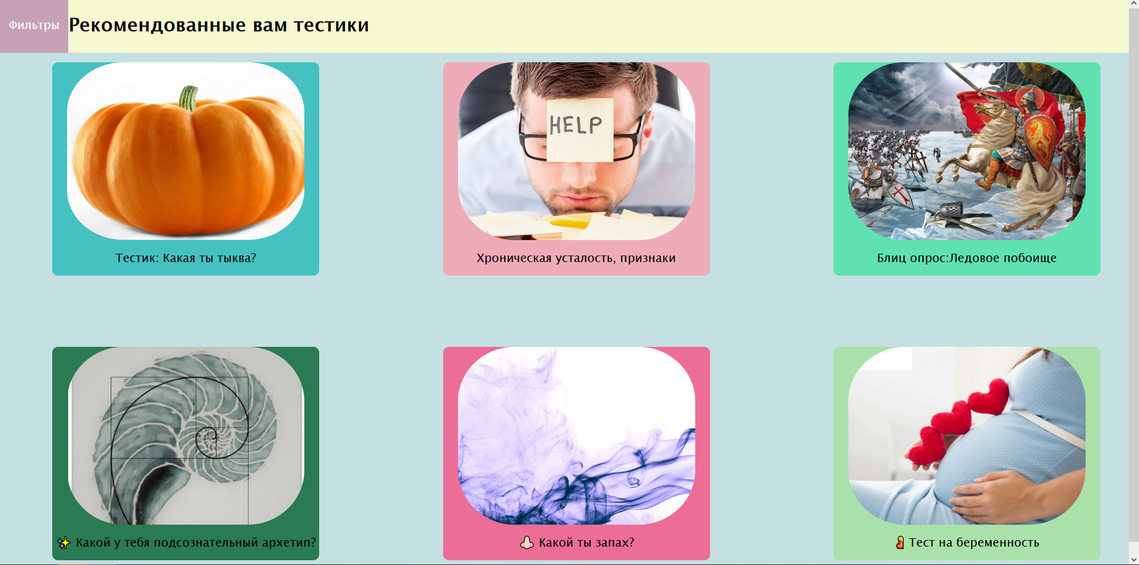

Лента рекомендаций 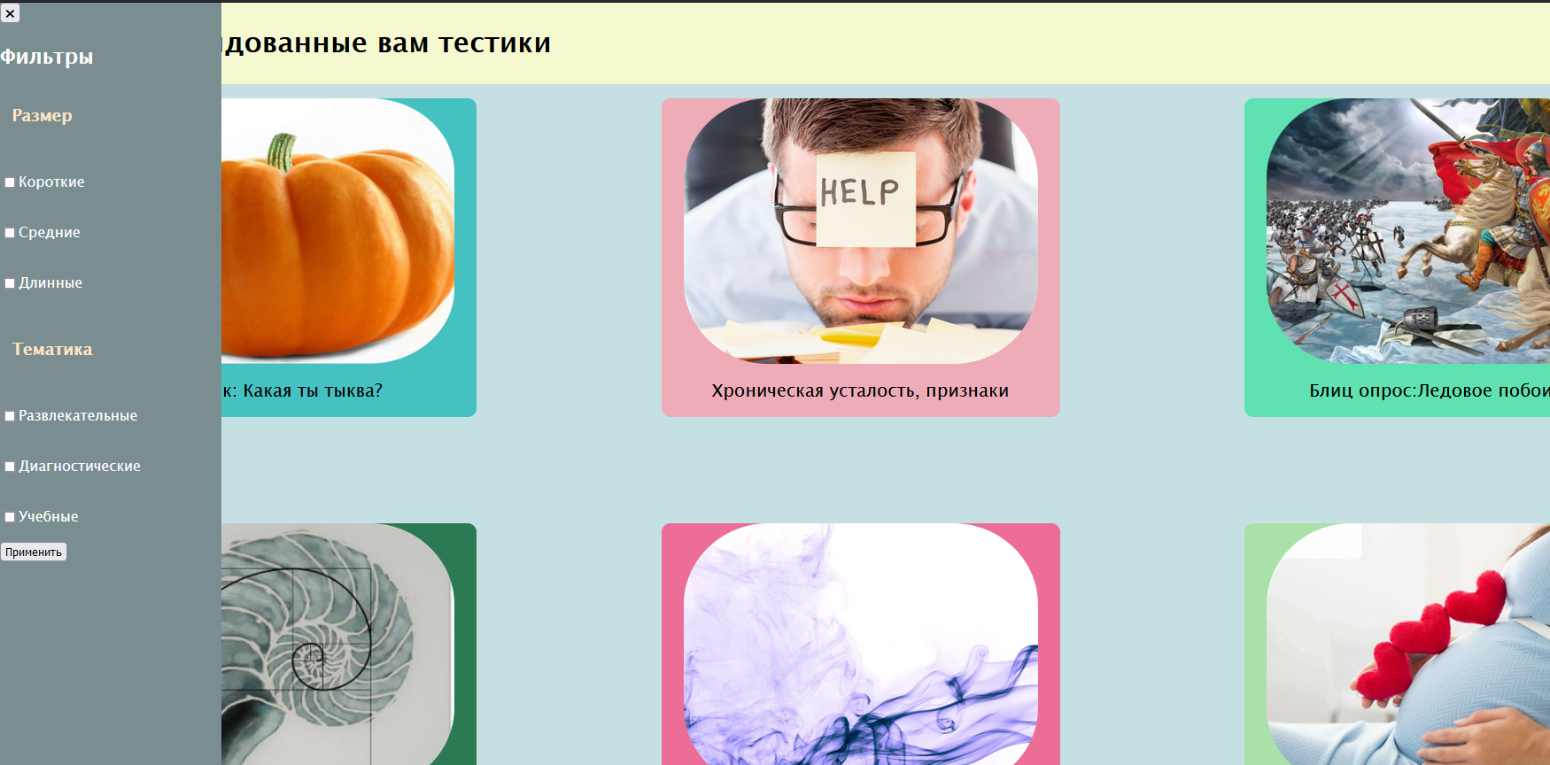

Выпадающее меню фильтров

**Описание** **элементов**

|  |  |  |  |  |
| --- | --- | --- | --- | --- |
| **Название поля** | **Тип** | **Условия видимости** | **Условия доступности** | **Описание** |
| Тестик | Ссылка | Всем | Всем | Ссылает на сам тестик |
| Фильтр | Кнопка | Всем | Только авторизированным пользователям | Открывает всплывающее окно (Фильтр) |
| Окошко выбора | Кнопка | Только авторизированным пользователям | Только авторизированным пользователям | Применяет выбранные фильтры к ленте рекомендаций |

Макет 3 (Мой аккаунт)

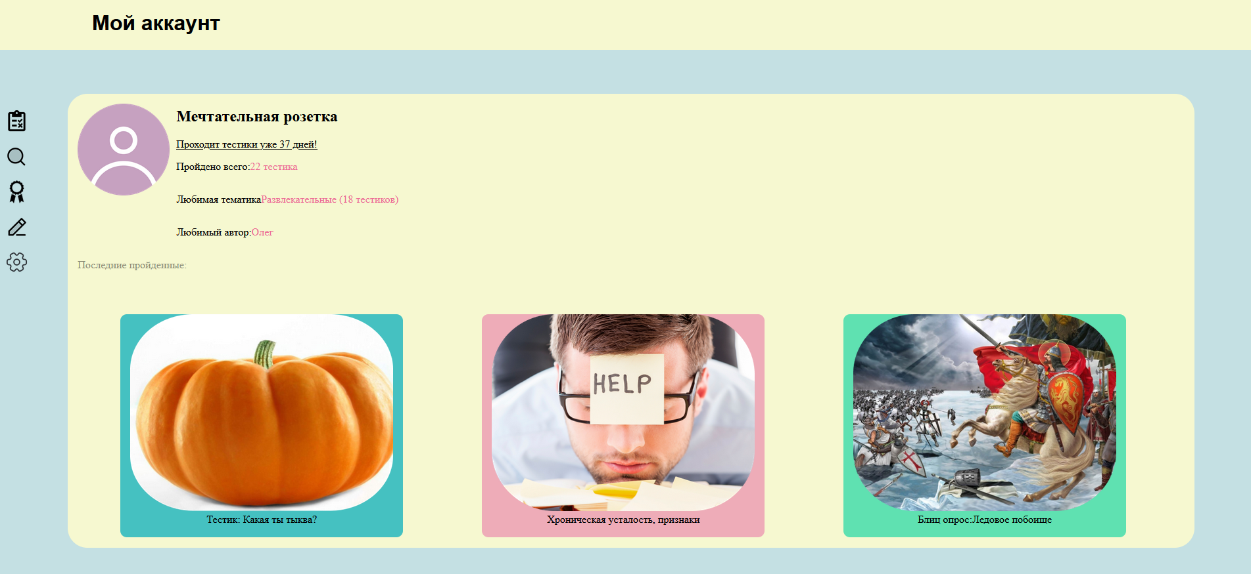

Мой аккаунт

**Описание** **элементов**

|  |  |  |  |  |
| --- | --- | --- | --- | --- |
| **Название поля** | **Тип** | **Условия видимости** | **Условия доступности** | **Описание** |
| Тестик | Ссылка | Всем | Всем | Ссылка другую страницу (Сам тестик) |
| Иконка поиска | Ссылка | Всем | Всем | Ссылка на другую страницу (Поиск) |
| Иконка Тестика | Ссылка | Всем | Всем | Ссылка на другую страницу (Лента рекомендаций) |
| Иконка награды | Ссылка | Всем | Только авторизированным пользователям | Ссылка на другую страницу (Пройденные тестики) |
| Иконка карандаша | Ссылка | Всем | Только авторизированным пользователям | Ссылка на другую страницу (Создание тестика) |
| Иконка настроек | Ссылка | Всем | Всем | Ссылка на другую страницу (Настройки) |

**Принципы удобного GUI:**

1. **Принцип простоты.** Он применяется в данном пользовательском интерфейсе, поскольку наиболее распространённая операция (прохождение тестика) выполняется проще и требует меньше шагов, чем менее распространённые (Настройка языка).
2. **Принцип обратной связи.** Хорошо просматривается на макете 1: программа предупреждает о том, что при пропуске этапа авторизации пользователь будет ограничен в действиях и предлагает всё же пройти авторизацию.
3. **Принцип видимости:** Хорошо просматривается на макете 2. Был разработан сценарий по выполнению настройки фильтров на странице «Лента Рекомендаций».

Позже по этому сценарию был разработан макет, на котором рядом был выложен весь необходимый функционал. Соответственно, принцип видимости реализован.